钢筋工程施工方案
作业指导书
（底板顶—±0.000m）

工程名称： 碧桂园·天玺

发布日期： 执行日期：

目 录
一、工程概况 2
1、结构设计概况 2
2、钢筋规格与型号 2
3、钢筋保护层厚度 3
4、钢筋连接方式 3
5、纵向受力钢筋接头百分率、连接区段长度及接头位置 4
二、主要施工技术方法 4
1、钢筋翻样与后场加工 4
2、钢筋加工 5
3、钢筋绑扎与连接 7
三 质量保障措施 21
1、重点检查项目 21
2、验收标准 21
3、成品保护 23
4、质量控制技术措施 24
五 安全环境保护 26
1、安全文明制度 26
2、安全技术措施 26
3、环保技术措施 28

一、工程概况

1、结构设计概况
地库结构设计概况
结构类型 | 框架结构
抗震设防类别 | 标准设防
抗震设防标准 | 7度设防烈度
抗震等级 | 三级
抗震构造措施 | 三级
结构设计使用年限 | 50年 | 结构安全等级 | 二级
地震基本加速度值 | 0.15g | 设计地震分组 | 第二组
场地类别 | （二）类 | 抗震设防烈度 | 7度
地基基础设计等级 | 甲级
高层住宅结构设计概况
结构类型 | 剪力墙结构
抗震设防分类 | 标准设防
抗震设防标准 | 7度设防烈度
抗震等级 | 二级（1#楼A区三级、12#楼-2.000m及以下为三级、17-32轴正负零及以上为三级、13#楼-2.000m及以下为三级）
抗震构造措施 | 一级（1#楼A区二级、12#楼-2.000m及以下为二级、17-32轴正负零及以上为二级、13#楼-2.000m及以下为二级）
结构设计使用年限 | 50年 | 结构安全等级 | 二级
耐火等级 | 一级 | 设计地震分组 | 第二组
地震基本加速度值 | 0.15g | 抗震设防烈度 | 7度
场地类别 | （二）类 | 地基基础设计等级 | 甲级：3#  乙级：1#、4#

2、钢筋规格与型号
钢筋需符合《混凝土结构设计规范》GB50010-2010及其它国家标准的相关规定。抗震等级为一、二、三级时，选用的纵向受力钢筋的抗拉强度实测值与屈服强度实测值的比值不应小于1.25；钢筋的屈服强度实测值与强度标准值比值不应大于1.3;钢筋最大拉力下的总的伸长率实测值不应小于9%。钢筋的屈服强度实测值与抗拉强度比值不应大于0.85，刚才应有明显的屈服台阶，且伸长率不应小于20%，刚才应有良好的焊接性和合格的冲击韧性。
钢筋型号统计表
（C:HRB400 A:HPB300）
构件名称 | 钢筋型号 | 备注
剪力墙、柱 | C 6、C 8、C 10、C 12、C 14、C 16、C18、C 20、C 22、C 25、A 6、A 8
板 | C8、C 10、C 12、C 14、C 16、C 18、C 20、C 22、  C 25
梁 | C8、C 10、C 12、C 16、C18、C 20、C 22、C 25

3、钢筋保护层厚度
本工程正负零以下与土壤接触的外墙及底板的环境类别为二（b）类，其他构件的环境类别为二（a）类。正负零以上外露女儿墙及悬挑等构件的环境类别为二（b）类，卫生间处构件的环境类别为二（a）类，其他构件的环境类别为一类。
钢筋的混凝土净保护层厚度（从最外边钢筋外皮起计）根据环境类别按照钢筋保护层厚度一览表确定。且基础、底板下筋混凝土净保护层厚度采用50mm。
本工程钢筋保护层厚度一览表（单位mm）
混凝土结构的环境类别 | 板、壳、墙 |  | 梁、柱、杆
混凝土结构的环境类别 | ≤C25 | ≥C30 | ≤C25 | ≥C30
一 | 20 | 15 | 25 |  | 20
二a | 25 | 20 | 30 |  | 25
二b | 30 | 25 | 40 |  | 35

4、钢筋连接方式
钢筋连接形式
接头形式 | 应用范围 | 连接部位和要求
搭接接头 | 机械连接范围以外的钢筋 | 搭接长度符合规范要求
直螺纹套筒连接 | 直径大于等于16mm； | 接头位置按11G101设置，接头连接为直螺纹，端部接头采用正反丝扣套筒连接。接头采用一级接头。施工工艺按照《钢筋机械连接通用技术规程》JGJ107-2010
注：1、本工程钢筋绑扎均满绑，梁柱接头部位、梁交叉处钢筋加密以及钢筋的搭接、锚固长度严格按照图纸混凝土标号、抗震等级及规范要求进行绑扎。

5、纵向受力钢筋接头百分率、连接区段长度及接头位置
钢筋接头百分率、连接区段长度及接头位置
项目 | 要求
接头百分率 | 纵向受力钢筋的连接接头应相互错开，位于同一连接区段内的受拉钢筋接头面积百分率应符合下列要求：  - 当采用搭接接头时，对于梁类、板类及墙类构件，不大于25%，当确有必要增大接头百分率时，不应大于50%；对于柱及剪力墙边缘构件，不应大于50%；  - 当采用机械连接或焊接时，不应大于50%。
连接区段长度 | 连接区段长度：对于绑扎搭接，不小于1.3倍搭接长度；对于机械连接，不小于35d（d为纵向受力钢筋的较大直径）；对于焊接，不小于 35d及 500mm。凡接头中点位于该连接区段长度内的接头均属于同一连接区段。
接头位置 | 1）基础以外的梁类、板类构件：纵向受力钢筋的接头位置，上部钢筋在跨中1/3跨长范围内，下部钢筋在支座处；  2）柱：纵向受力钢筋的连接区域详见国标图集 11G101-1第 57、58、63页；  3）剪力墙墙身及边缘构件：纵向受力钢筋的连接区域详见国标图集 11G101-1第 70、73页；  4）梁、柱、剪力墙暗柱纵向受力钢筋采用搭接时，搭接范围内箍筋直径不小于搭接钢筋较大直径的 0.25倍，箍筋间距不大于搭接钢筋较小直径的 5倍，且不大于100mm。

二、主要施工技术方法

1、钢筋翻样与后场加工
钢筋放样及加工
项目 | 内容
原材料 | 钢筋的品种、规格型号、性能必须符合设计及规范要求。在钢筋进场时要核查钢筋生产厂家的备案登记证和出厂合格证，并检验其炉号、批号与出厂合格证上的填写是否一致。工程技术部内业技术员对拟进场材料填写“建筑材料/构配件/设备报审表”，报送监理工程师批准。进场后工程技术部试验计量员在监理现场工程师的见证下现场取样、送检，取样送检合格后方能使用。取样送检合格后，试验计量员及时取回送检结果并报告监理工程师、项目技术负责人、生产经理，送检合格报告归档技术部资料员。
料表制作 | 料表需根据图纸要求注明抗震等级、并结合混凝土保护层、钢筋弯曲、弯钩、搭接要求和锚固等规定填写加工料表，加工料表包括钢筋的根数、规格、形状简图、加工尺寸等内容。必须按项目规定下料表格式进行下料。
后场加工 | 1、根据工程的施工图纸及规范要求，对工程各部位进行详细的钢筋配置，配置过程中，若发现框架节点、暗柱及连梁节点钢筋过密，一定要先放样，提前采取措施，便于现场的加工制作。  2、配筋单必须提前15天提供给技术部，在技术总工审核无误并签字后方可进行钢筋加工。  3、应综合考虑原材用料，按照钢筋原材长度9m 和12m 两种长度适当比例制订下料计划，以减少钢筋加工的损耗。  4、下料原则：同规格钢筋根据不同长度，长短搭配，统筹配料；先断长料，后断短料，减少短头，减少损耗
半成品标识 | 半成品钢筋要分类码放，插标识牌，标明钢筋规格、级别、使用部位。

2、钢筋加工
工艺操作要点
工序 | 操作要点 | 示意图
箍筋 | 箍筋末端应有135°弯钩，弯钩端头应有不小于10d（d为箍筋直接）且不小于75mm的直线长度，Ⅰ级钢筋弯钩，其圆弧弯曲直径D不小于钢筋直径d的2.5倍；Ⅱ级钢筋弯钩，其圆弧弯曲直径D不应小于钢筋直径d的4倍；三级钢不得小于钢筋直径的5倍。 | 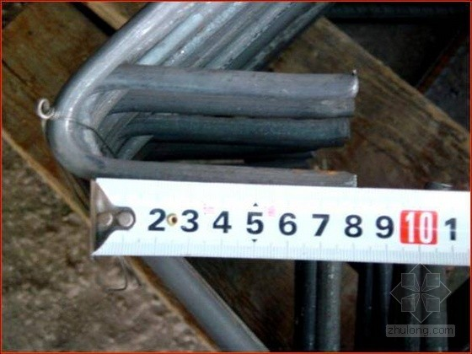
拉筋 | 拉筋两端都做弯钩 | 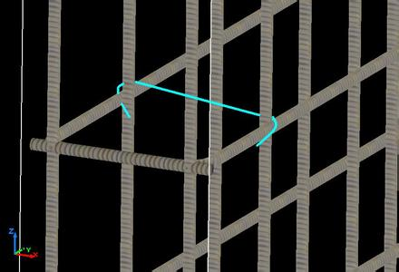
钢筋下料 | 钢筋切断应根据钢筋型号、直径、长度和数量、长短搭配，先断长料后断短料，尽量减少和缩短钢筋短头，以节约钢材。钢筋下料长度应根据构件尺寸、混凝土保护层厚度、钢筋弯曲调整值和弯钩增加长度等规定综合考虑。钢筋加工每批钢筋应先预加工，经预检合格后批量加工，加工成批次的钢筋必须经质检部门验收。 | 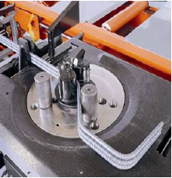
半成品堆放 | 制作好的钢筋半成品必须符合设计和规范要求。制作好的半成品要分门别类堆放在半成品堆场，半成品堆放场地要有利于钢筋原材料进场、堆放以及半成品加工、堆放、运输的要求规划。同一楼层钢筋提前制作时，先使用的堆放在上面或外面，这样便于运输和使用。 | 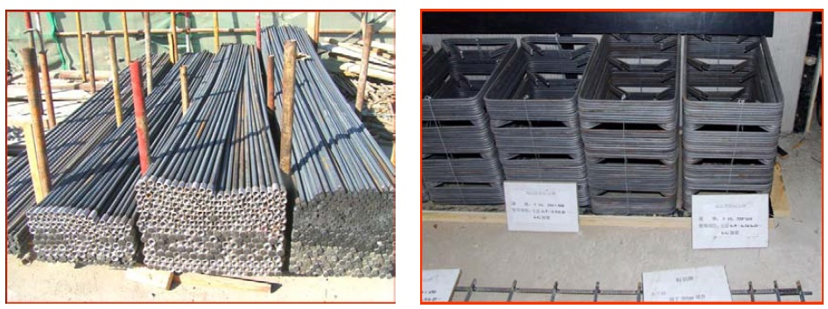
钢筋代换 | 确需进行钢筋代换时，要出具技术核定单征得设计院结构设计人员认可同意后方可执行，不得随意进行钢筋代换。

3、钢筋绑扎与连接

3.1柱筋绑扎
（1）柱筋绑扎流程：
（2）柱筋绑扎操作要点：
工艺操作要点
工序 | 操作要点 | 示意图
弹柱边线 | 投测柱子尺寸线和20cm模板控制线，柱子位置弹线要准确。矫正偏位的纵向柱筋。 | 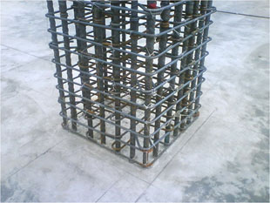
定位筋 | 为保证柱的截面尺寸、柱筋间距及保护层厚度准确，在每施工层楼板标高以上1000mm布设一道卡位钢筋，在浇筑板砼之前套上卡位钢筋，待绑扎柱筋之前取下卡位筋周转使用。 | 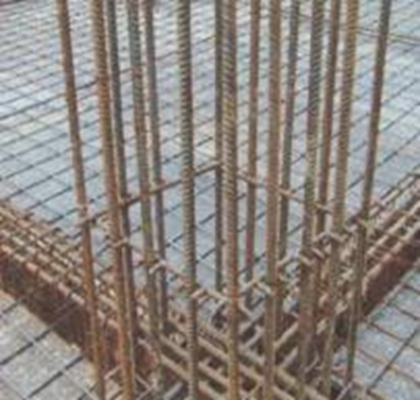
套柱箍筋 | 按图纸要求间距，计算好每根柱箍筋数量，先将箍筋套在下层伸出的竖向钢筋上，起步箍筋距结构完成面5cm,加密区为嵌固部位1/3,其他楼层的为净高的1/6与500mm取大值.然后立竖向钢筋。 | 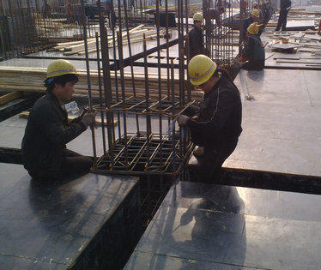
竖向钢筋接长 | 位置按图纸及规范要求,连接时设专人负责，由专业操作人员连接。 | 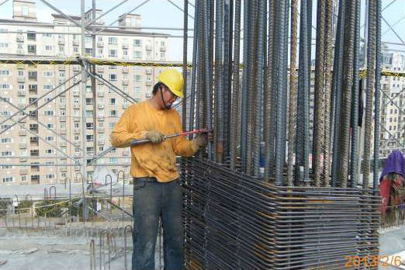
划箍筋间距线,绑箍筋 | 在立好的柱子竖向钢筋上，按要求用粉笔划箍筋间距线。箍筋的接头要交错排列垂直放置；箍筋转角与竖向钢筋交叉点均要扎牢。绑扎箍筋时，钢丝扣要相互成八字型绑扎。 | 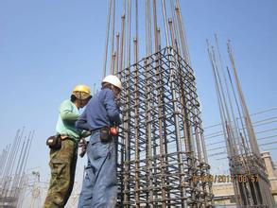
柱筋保护层 | 柱筋保护层按设计要求20~25mm，采用塑料卡作为保护层，根据不同钢筋直径与厂家直接定做，可以保证尺寸完全统一且控制在保护层允许的偏差范围之内。塑料卡在外竖筋上，间距1000mm，每个方向至少保证2个以上的塑料卡。 | 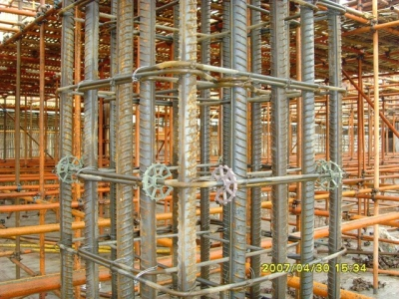

3.2 墙筋绑扎
（1）剪力墙钢筋绑扎工艺流程：
（2）墙筋绑扎操作要点：
工艺操作要点
工序 | 操作要点 | 示意图
弹墙边线 | 投测墙柱尺寸线和20cm模板控制线，墙柱位置弹线要准确。矫正偏位的纵向墙柱筋。 | 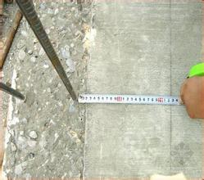
定位筋 | 为保证墙截面尺寸，竖向钢筋间距及保护层厚度准确，在每一层楼板结构标高以上500mm设置水平定位架（梯子架），水平钢筋定位架严格按照墙截面尺寸及钢筋设计要求自制专用 | 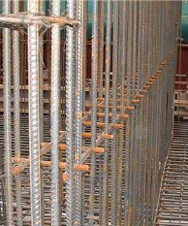
立竖向钢筋及竖向钢筋定位架 | 立竖向钢筋及竖向钢筋定位架：中间按设计要求。竖向钢筋绑扎时，将竖向钢筋及竖向钢筋定位架与下层伸出的搭接筋绑扎定位，竖向钢筋定位架间距1500mm,第一道竖向梯子筋距柱边500mm。接着根据竖向钢筋定位架对其余的钢筋进行绑扎。 | 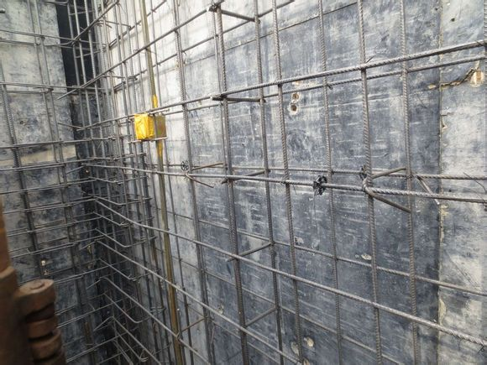
墙筋绑扎 | 墙筋应逐点绑扎，于四面对称进行，避免朝一个方向歪斜，水平筋搭接接头应错开。水平和竖向定位筋是固定纵、横墙筋位置并保证钢筋保护层厚度的有效工具，如果加工质量得不到保证，钢筋保护层和钢筋间距得控制效果就不能保证，为了消除这些人为因素，可制作定位筋的加工平台。通过定位筋的加工平台定位其横撑长度、横撑两端的长度和横撑的间距，并且在定位筋一批加工完毕后，进行预检，保证定位筋符合标准要求。  转角处钢筋应符合图集要求，如右图。 | 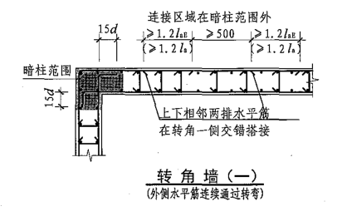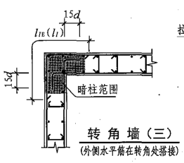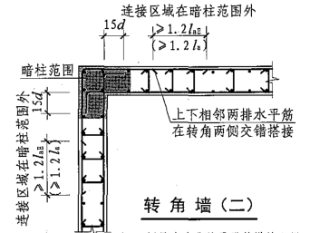

3.3 梁筋绑扎
（1）梁筋绑扎流程：
（2）梁筋绑扎操作要点：
工艺操作要点
工序 | 操作要点 | 示意图
穿梁下铁纵筋 | 先穿主梁的下部纵筋及弯起钢筋，并套好箍筋。梁纵向主筋直径大于等于16mm的钢筋均采用直螺纹连接，梁的受压钢筋接头位置应在跨中区（跨中1/3处）、受拉钢筋接头应在支座处，接头位置应相互错开，在受力钢筋35d区段内（且不小于500mm），有绑扎接头的受力钢筋截面面积占受力钢筋总截面面积百分率，在受拉区不得超过25％，受压区不超过50％。 | 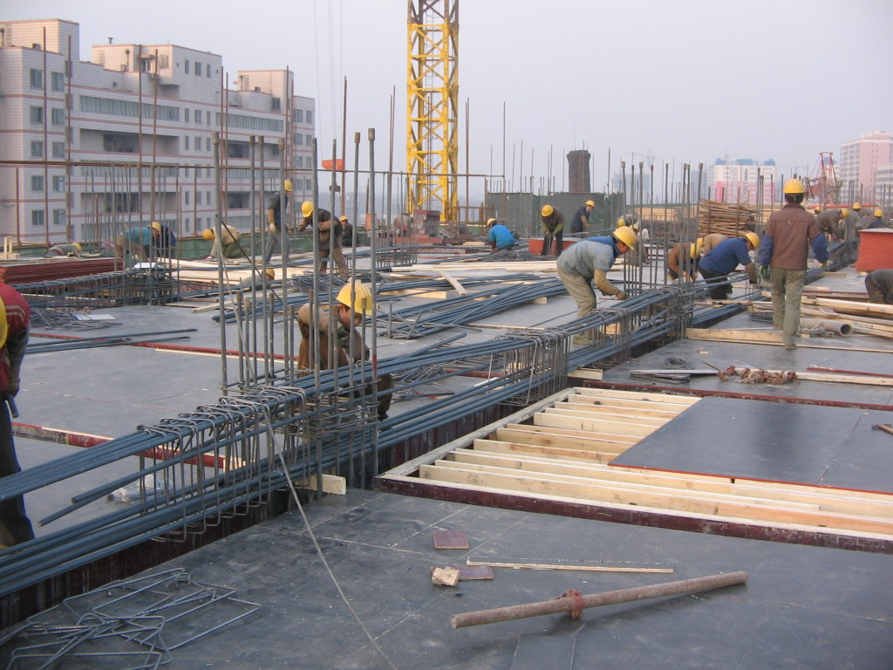
放主次梁的架立筋 | 放主次梁的架立筋；隔一定间距将架立筋与箍筋绑扎牢固，调整箍筋间距使间距符合要求。 | 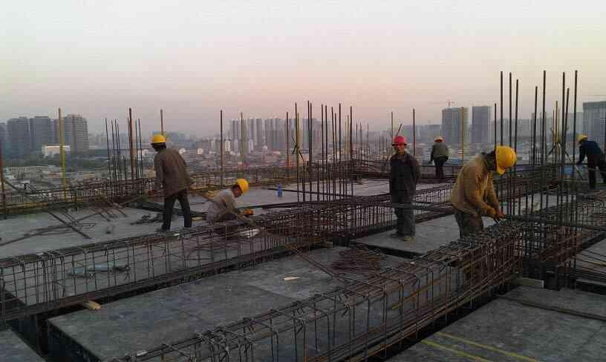
梁筋绑扎 | 绑架立筋，再绑主筋，主次梁同时配合进行。 | 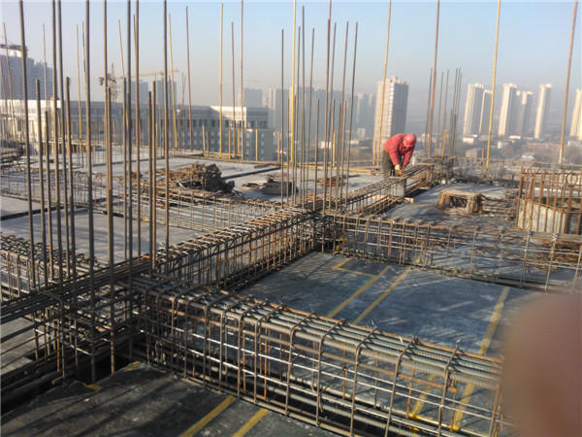
多层钢筋处理 | 纵向受力钢筋出现双层或多层排列时，两排钢筋之间应垫以直径25mm的同梁宽同长钢筋（端头应作防锈处理）。如纵向钢筋直径大于25mm，短钢筋直径规格宜与纵向钢筋规格相同，以保证设计要求。 | 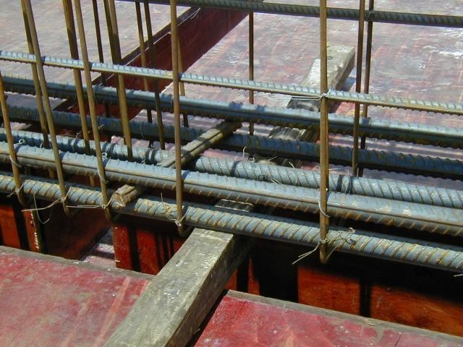
主次梁交接 | 主筋的纵向受力筋在同一高度遇有垫梁、边梁（圈梁）时，必须支撑在梁垫或边梁受力钢筋之上，主筋两端的搁置长度应保持均匀一致；次梁的受力钢筋应支承在主梁的纵向受力钢筋上。主梁与次梁的上部钢筋相遇处，每边应加密三道箍筋间距为50mm。 | 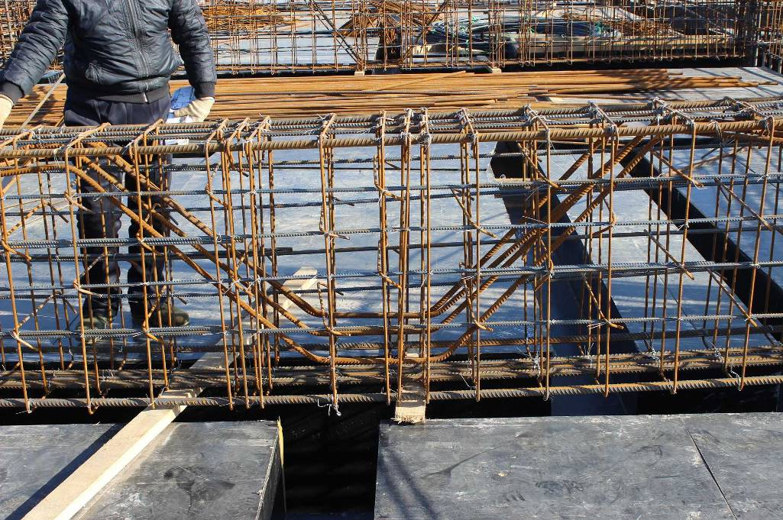
梁筋垫块 | 采用混凝土垫块作为保护层，当梁筋绑好后，立即放置垫块于梁纵向受力筋下，每根钢筋间距1000mm。 | 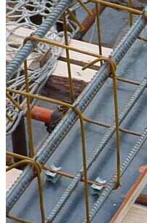
主、次梁交接处保护层处理 | 根据施工图纸，在主、次梁相交处为能保证次梁面筋保护层厚度，须将主梁面筋保护层厚度加大一根次梁面筋直径，但因主梁面筋在支座处为通长钢筋，且钢筋规格较大，实际施工时很难按图示做法将主、次梁节点部位主梁面筋降低，致使次梁面筋、板筋偏高，混凝土浇筑厚度偏大（约20mm），为有效处理主、次梁节点部位施工矛盾，提出以下处理意见：  将主梁面筋保护层厚度全部按主、次梁相交处梁面钢筋图示做法加大一根次梁面筋直径，根据施工实际情况，统一将主梁面筋保护层厚度在原设计图纸要求基础上再加大30mm。
备注

3.4 板筋绑扎
板绑扎流程：
工艺操作要点
工序 | 操作要点 | 示意图
清理模板、弹线 | 绑扎钢筋前应先修整模板，将模板上垃圾杂物清扫干净，在平台底板上用墨线将钢筋分布线全部弹出。 | 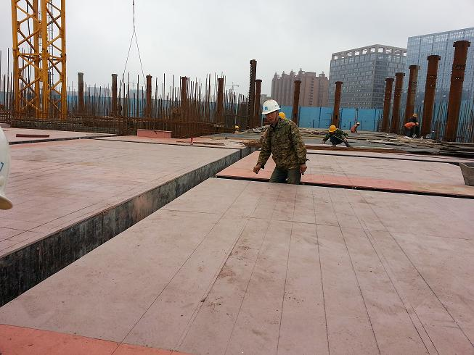
划间距线 | 按划好的钢筋间距，先排放受力主筋，然后分布筋，预埋件、电线管、预留孔等同时配合安装固定。待底排钢筋、预埋管件及预埋件就位后交质检员复查，在清理现场后，方可绑扎上排钢筋。 | 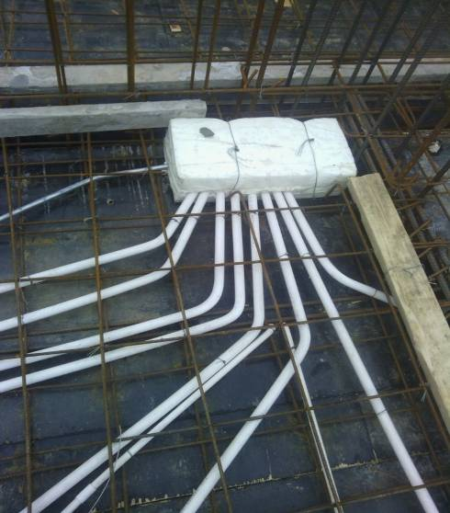
板筋绑扎 | （3）钢筋采用绑扎搭接，下层筋不得在跨中搭接，上层筋不得在支座处搭接，搭接处应在中心和两端绑牢。板钢筋网的绑扎，四周两行交叉点应扎牢，邻绑扎点的钢丝扣相互成梅花式扎牢，双向主筋必须将全部钢筋相互交叉扎牢，邻绑扎点的钢丝要成八字形绑扎（右左扣绑扎）。下层弯钩的钢筋弯钩向上；上层钢筋90弯钩朝下布置。 | 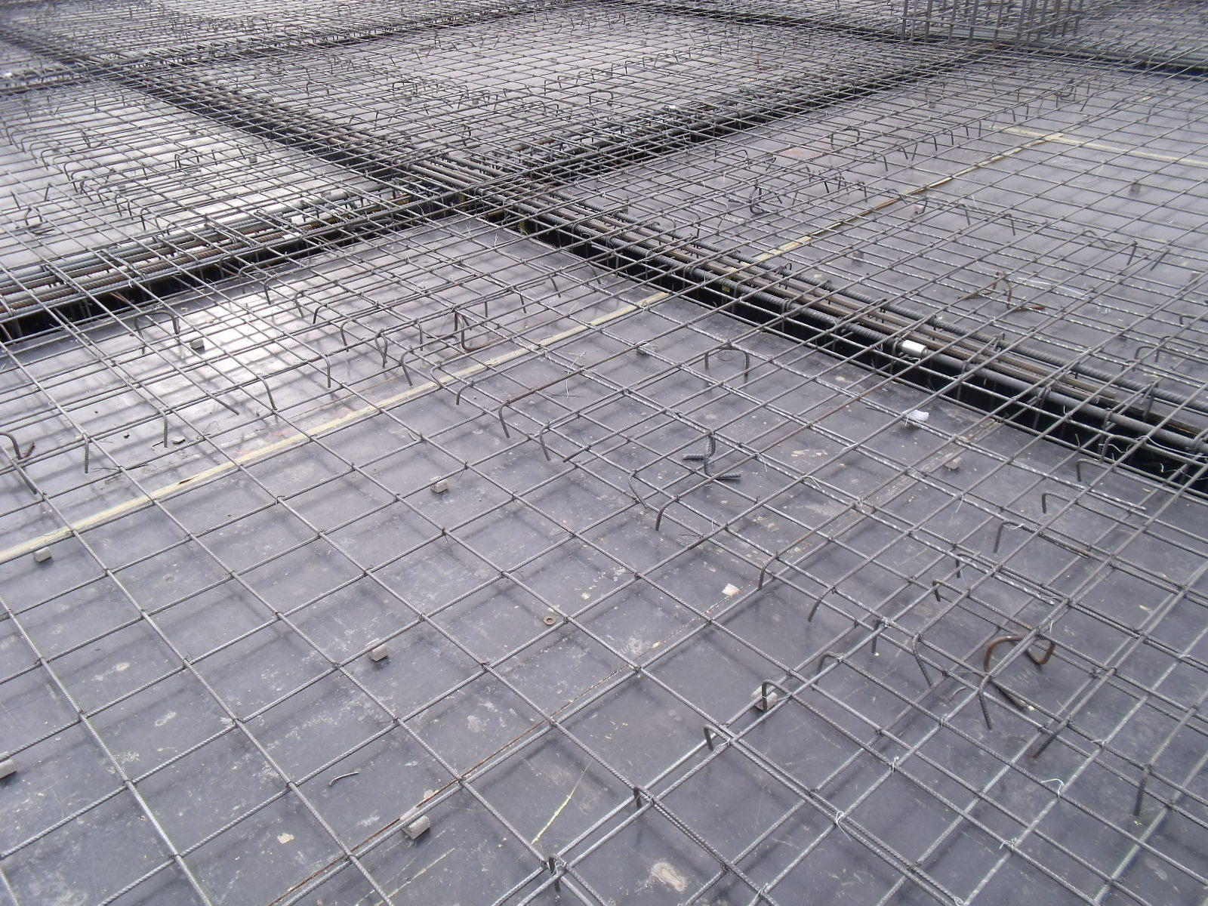  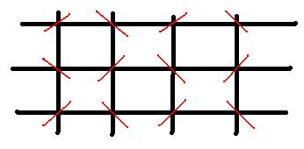
马凳、垫块 | （4）为保证钢筋在混凝土中保护层的厚度，事先用水泥砂浆制成50mm见方的垫块，内预埋20#火烧铅丝。上下层钢筋为保证位置的正确和两层间距离，上下层筋之间使用成品马凳架立。 | 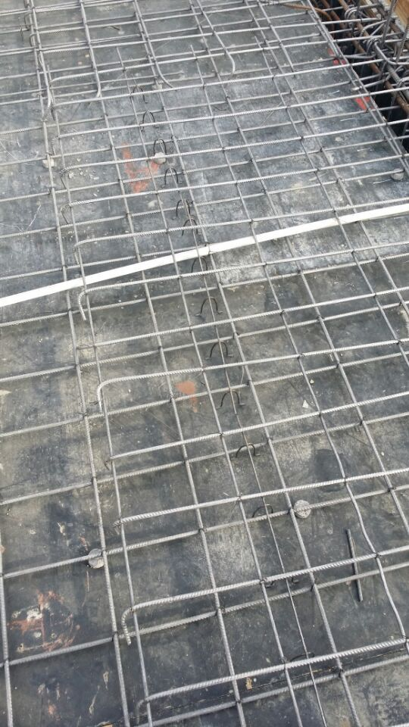  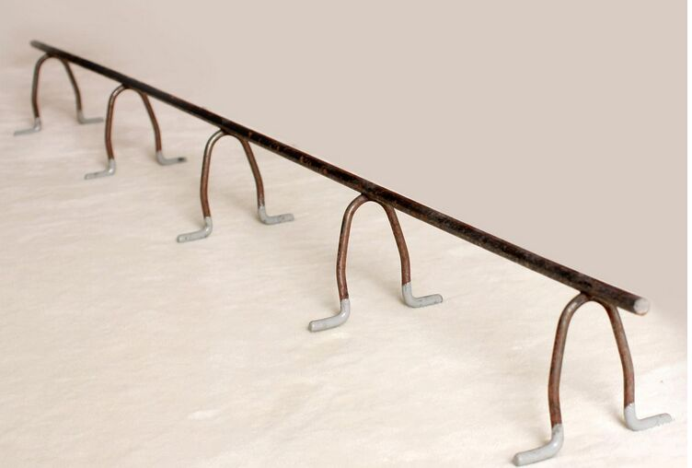
马镫筋的设置 | 板厚hb≤140mm | 板受力筋及分布筋≤10mm，成品马凳间距@1000mm
马镫筋的设置 | 140<板厚hb≤200mm | 板受力筋≤12mm时，马凳采用直径10的三级钢筋，间距@1000mm
马镫筋的设置 | 200<板厚hb≤300mm | 马镫采用直径12的三级钢筋，间距@1000mm
马镫筋的设置 | 300<板厚hb≤500mm | 马镫采用直径14的三级钢筋，间距@1000mm
 | 马凳高度=板厚--2×保护层--（上部钢筋与板最下排钢筋直径之和），上平直段为板筋间距+50mm，下左平直段为板筋间距+50mm，下右平直段为100mm

3.5 楼梯筋绑扎
楼梯筋绑扎流程：
（1）在楼梯支好的底模上，弹好主筋和分布筋的位置线。先绑扎楼梯梁筋，后绑扎板筋，板筋要锚固到梁内。绑扎板筋时，先绑扎主筋，后绑扎分布筋，每个交点均应绑扎，不得甩扣。为了保证楼梯底筋的稳固，在楼板底筋绑扎完毕后在模板上钉钢钉（间距为横向距模板边缘10cm两个，纵向1m一道），钢钉与钢筋的十字交叉点用扎丝绑扎牢固。
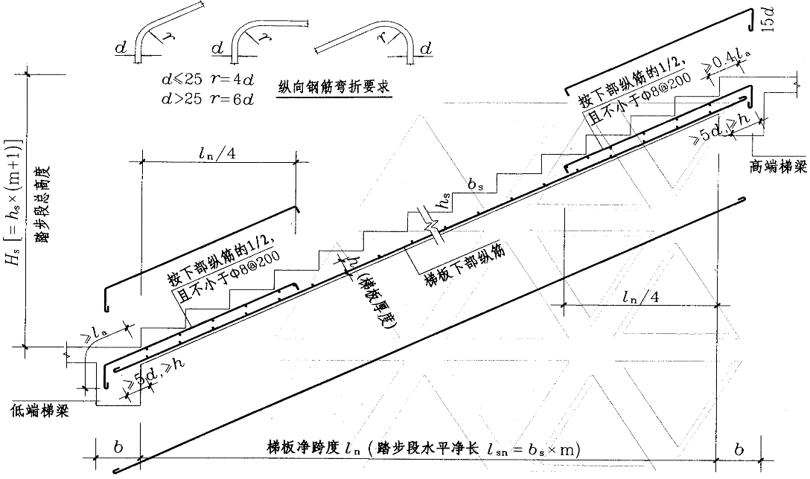
楼梯板钢筋详图
（2）平台板筋绑完，待踏步模板支好后，再绑扎踏步钢筋，并垫好塑料垫块。
（3）主筋接头数量及位置，均应符合设计要求和施工验收规范的规定。
（4）楼梯施工缝应按规范要求留在楼梯踏步的上三步，垂直于梯板方向，甩出钢筋。如下图所示：
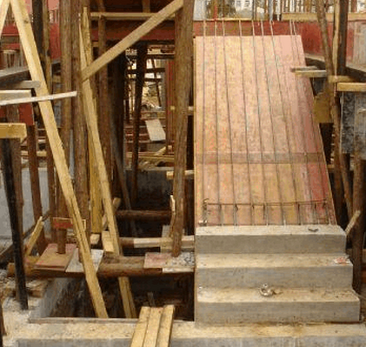

3.6 直螺纹连接
在本工程钢筋连接时，当水平钢筋（梁、板）直径d≥16mm时采用机械连接。
钢筋直螺纹施工工艺流程：
（1）工艺操作要点：
工艺操作要点
工序 | 操作要点 | 示意图
钢筋切割 | 钢筋应先调直，必须使用砂轮切割机切断端头（10mm-20mm），保证切口断面与钢筋轴线垂直。如钢筋头部弯曲过大，则不能使用机械加工。 | 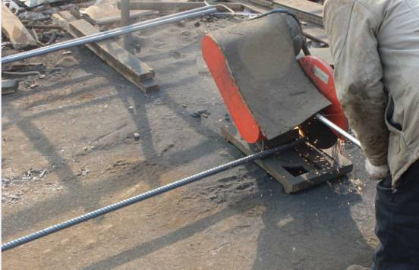
钢筋螺纹加工 | ①加工钢筋螺纹的丝头、牙形、螺距等必须与套筒牙形、螺距一致，且经配套的量规检验合格。  ②加工钢筋螺纹时，应采用水溶性切削润滑液；气温低于0℃时，应掺入15～20%亚硝酸钠，不得用机油作润滑液或不加润滑液套丝。 | 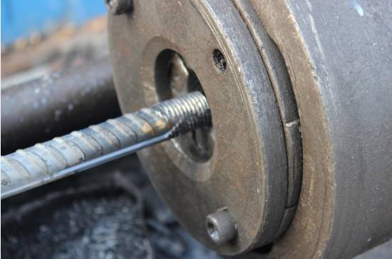
端头打磨 | 套丝完成后，必须用手持砂轮机将钢筋端头毛刺打磨平整。 | 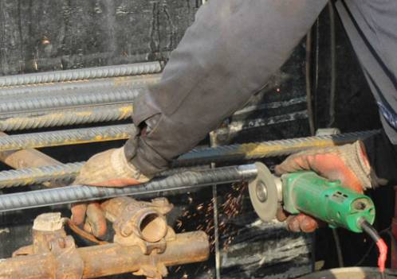
丝头检查、保护 | 对每种规格加工批量随机检10%，且不少于10个，并填写钢筋螺纹加工检验记录，如有一个丝头不合格，即应对该加工批全数检查，不合格丝头应重加工，经再次检验合格方可使用。 已检验合格的丝头，盖好塑料保护帽对丝扣加以保护，按规格分类堆放整齐待用。 | 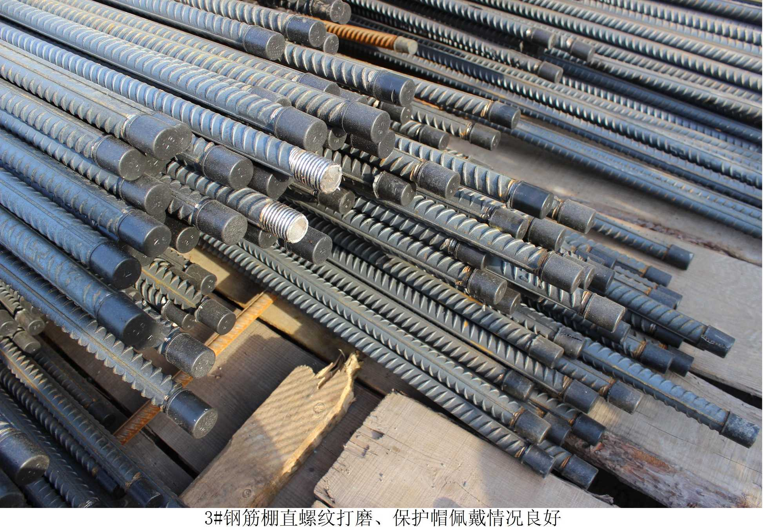
直螺纹安装 | ①钢筋规格和套筒的规格必须一致，螺纹的型式、螺距、螺纹外径和套筒匹配。确保钢筋和套筒丝扣应干净、完好无损。  ②直螺纹接头的连接，应用管钳或扳手进行施工。  ③连接钢筋时，应对准轴线将钢筋拧入套筒。  ④接头拼接完成后，应使两个丝头在套筒中央位置互相顶紧，套筒每端不得有两扣以上的完整丝扣外露。 | 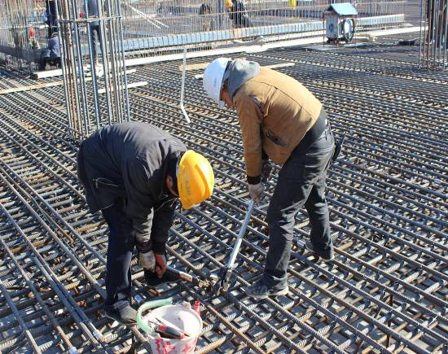

（2）钢筋直螺纹加工要求 ：
直螺纹钢筋加工示意图

钢筋螺纹加工参数表
钢筋直径（mm） | 有效丝纹数量（扣） | 有效螺纹长度（mm） | 螺距（mm）
16 | 9 | 20～22.5 | 2.5
18 | 10 | 22.5～25 | 2.5
20 | 11 | 25～27.5 | 2.5
22 | 12 | 27.5～30 | 2.5
25 | 11 | 29.5～32.5 | 3.0
注：套筒拧紧后允许外露面1-2扣。
套筒质量要求
序号 | 套筒质量要求
1 | 套筒表面无裂纹，螺牙饱满，无其他缺陷
2 | 牙形规检查合格，用直螺纹塞规检查其尺寸精度
3 | 各种型号和规格的套筒外表面，必须有明显的钢筋级别及规格标记。变径的则应在两端分别作出相应的钢筋级别和直径
钢筋接头拧紧力矩值
钢筋直径（mm） | 16 | 18～20 | 22～25 | 28～32
拧紧力矩值（N·m） | 100 | 200 | 260 | 320
（3）直螺纹连接检验试验标准：
接头的现场检验应按验收批进行。同一施工条件下采用同一批材料的同等级、同型式、同规格接头，应以500个为一个验收批进行检验与验收，不足500个也应作为一个验收批。
（4）直螺纹套筒的限额领料
直螺纹套筒的领用，严格执行公司的限额领料制度，若有违反，按照相关规定进行处罚。

三 质量保障措施

1、重点检查项目
钢筋绑扎完毕后，应根据设计图纸、变更和图纸会审纪要等重点检查以下项目:
钢筋工程重点检查项目
1 | 规格、型号是否正确。
2 | 直径、根数、间距、排距是否正确。
3 | 负筋的位置是否正确。
4 | 钢筋接头的位置、接头面积、接头间距是否符合要求。
5 | 混凝土保护层是否在偏差范围内。
6 | 梁筋是否顶角。
7 | 钢筋绑扎是否牢固，有无松动变形现象。
8 | 钢筋表面不允许有油漆、油垢污染和颗粒状铁锈。
9 | 板筋绑扎是否顺直、均匀。

2、验收标准

2.1检查项目
钢筋安装完成之后，在浇筑混凝土之前，应进行钢筋隐蔽工程验收，其内容包括：
（1）纵向受力钢筋的规格、型号、数量和位置等；
（2）钢筋的连接方式、接头位置、接头数量和接头面积百分率等；
（3）箍筋的规格、型号、数量和间距等；
（4）预埋件的规格、数量和位置等。

2.2主控项目
2.2.1受力钢筋的规格、形状、尺寸、数量、锚固长度、接头位置，必须符合设计要求和施工规范的规定。
2.2.2钢筋焊接或机械连接接头的机械性能结果，必须符合钢筋焊接及机械连接验收的专门规定。

2.3一般项目
2.3.1钢筋的表面必须清洁：带有颗粒状或片状老锈，经除锈后仍留有麻点的钢筋，严禁按原规格使用，钢筋表面应保持清洁。
2.3.2缺扣、松扣的数量不超过绑扣数的10％，且不应集中。
2.3.3弯钩的朝向应正确，绑扎接头应符合施工规范的规定，搭接长度不小于规定值。
2.3.4箍筋的间距数量应符合设计要求，有抗震要求时，弯钩角度为135°，弯钩平直长度为10d。
2.3.5绑扎钢筋时禁止碰动预埋件及洞口模板。

2.4允许偏差项目
钢筋工程必须严格按照规范和图集相关规定组织隐蔽验收。
钢筋加工允许偏差
项目 | 允许偏差（mm）
受力钢筋顺长度方向全长的净尺寸 | ±10（±7）
弯起钢筋的弯折位置 | ±20（±15）
箍筋内净尺寸 | ±5（±3）

钢筋安装位置的允许偏差和检验方法
项目 |  |  |  | 允许偏差（mm） | 检验方法
绑扎钢筋骨架 | 长、宽 |  |  | ±10 | 钢尺检查
绑扎钢筋骨架 | 网眼尺寸 |  |  | ±20 | 钢尺量连续三档，取最大值
绑扎钢筋骨架 | 长 |  |  | ±10 | 钢尺检查
绑扎钢筋骨架 | 宽、高 |  |  | ±5 | 钢尺检查
受力钢筋 | 间距 |  |  | ±10 | 钢尺量两端、中间各一点，取最大值
受力钢筋 | 排距 |  |  | ±5 | 钢尺量两端、中间各一点，取最大值
受力钢筋 | 保护层厚度 |  | 基础 | ±10（±7） | 钢尺检查
受力钢筋 |  |  | 柱、梁 | ±5（±3） | 钢尺检查
受力钢筋 |  |  | 板、墙、壳 | ±3 | 钢尺检查
绑扎箍筋、横向钢筋间距 |  |  |  | ±20（±15） | 钢尺连续三挡，取最大值
钢筋弯起点位置 |  |  |  | 20（15） | 钢尺检查
预埋件 |  | 中心线位置 |  | 5（3） | 钢尺检查
 |  | 水平高度 |  | ＋3,0 | 钢尺和塞尺检查
注：1、检查轴线中心线位置时，应沿纵、横两个方向量测，并取其中的较大值。
2、表中梁、板类构件上部纵向受力钢筋保护层厚度的合格点率应达到90%及以上，且不得有超过表中数值1.5倍的尺寸偏差。
预埋件和预留孔洞的允许偏差
项目 |  | 允许偏差（mm）
预埋钢板中心线位置 |  | 3
预埋件、预留孔中心线位置 |  | 3
插筋 | 中心线位置 | 5
插筋 | 外露长度 | ＋10,0
预埋螺栓 | 中心线位置 | 2
预埋螺栓 | 外露长度 | ＋10,0
预留洞 | 中心线位置 | 10（7）
预留洞 | 尺寸 | ＋10,0（+7,0）
注：检查轴线中心线位置时，应沿纵、横两个方向量测，并取其中的较大值。

注：管线上部无钢筋应改为500mm宽圆6@150的钢筋网片
管线密集区域应设置圆6@150的钢筋网片与支座负筋搭接300mm

3、成品保护
3.1钢筋在加工完成后应码放整齐，存放钢筋应采取架空措施以免遇水锈蚀。钢筋成品尤其是箍筋在运输过程中，不得随意抛掷、碰撞，以免钢筋弯曲或变形，影响钢筋的成品质量。
3.2绑扎完的梁、顶板钢筋，要设钢筋马蹬，人员行走及泵管布置最好沿梁方向，防止板的负弯矩筋被踩下移。
3.3绑扎完的墙、柱钢筋，人员上下要经过脚手架，禁止攀爬钢筋。
3.4浇筑混凝土时，若采用地泵，泵管应用钢筋马蹬架起并放置在废旧轮胎上，不允许直接铺放在绑好的钢筋上，以免泵管振动将结构钢筋振动移位。浇筑混凝土时派专人（钢筋工）负责修理、看护保证钢筋的位置准确。
浇筑混凝土时输送泵管处理
3.5钢筋绑扎完成后，严禁施工机械的油污等污染钢筋，如果钢筋被油污污染可采用适当浓度的洗涤液进行清洗，并用清水冲洗干净。
3.6采用PVC管对柱筋进行防污保护。
3.7严禁随意割断、点焊及移动钢筋。当预埋套管及洞口模必须切断钢筋时，对于直径＞300mm的洞口按图纸设计要求设置加强钢筋。

4、质量控制技术措施
4.1工程中必须实行标杆制度，坚持样板引路，改进不足之处后，形成现场质量验收标准。使作业人员明确验收标准，最终按样板标准进行大面积施工作业和验收。
4.2建立完善的三检制度、技术交底制度、质量检验评定制度、岗位责任制、质量奖罚制度等。使所有的管理层和操作层熟悉和了解相关施工工艺、质量标准，减少施工盲目性，降低返工率。
4.3项目部根据实际进度计划提出合理的钢筋进场计划和下月的备料计划，尽可能做到进场钢筋及时制做绑扎安装，减少现场钢筋堆放量，生锈量和场地占用量。
4.4钢筋进场后，在监理现场工程师的见证下现场取样并送检合格后方能进行加工制作，投入生产使用。
4.5加强钢筋分类标识管理：进场的合格钢筋必须按不同规格，级别分类堆放，并及时准确的挂好物资分类标识牌。
4.6操作工资格控制：凡参加机械操作人员、技术管理和质量管理人员应参加技术规程培训,操作工人必须持证上岗，并经项目考核合格后方能作业；作业人员不得随意换岗，换岗工人必须经过项目从业资格认可。
4.7设备控制：钢筋加工机械正式投入使用之前应调试使其运转正常，使用过程中应定期检修保养；丝头加工机床应选用与加工丝头钢筋直径范围相匹配，且机床、切割机等应安装牢固平稳，辅助设施应就位。
4.8加工工艺控制：
4.8.1钢筋应调直后下料,切口端面应与钢筋轴线垂直,不得有马蹄型或挠曲,应用砂轮切割机下料,不得用气割下料。
4.8.2钢筋弯曲成形后平面上没有翘曲不平等现象，对HRB335及HRB335以上的钢筋不能弯过头再弯回来，以免钢筋弯曲点处发生裂纹。
4.9加工好的钢筋半成品须分类、分部位捆绑堆放整齐在平整地带，避免污染；并挂好注有钢筋规格、型号、数量、梁编号等内容的纸质标识牌。
4.10钢筋接长时，其接头型式、接头位置、接头面积和接头间距应符合设计规范要求。
4.11钢筋搭接接长时，搭接长度范围内，必须采用上、中、下各一道扎丝绑扎牢固。
4.12板筋或箍筋间距用尺或画好相应设计间距的木条度量。由板或柱主筋边缘50起，在板上或主筋上按设计间距画好间距线，然后进行布筋和绑扎。
4.13梁筋绑扎时，梁底筋按要求绑扎完毕后，方可进行梁侧模支设。
4.14钢筋间距和保护层厚度控制
4.14.1梁正筋底采用25厚的水泥砂浆垫块垫在两边主筋之下，间距1000；受力筋为双排或多排时，不同排主筋间采用长度为梁宽-50，间距1500的d=25的HRB钢筋控制钢筋的净间距。
4.14.2板正筋底采用15厚的水泥砂浆垫块垫在最下边钢筋之下，间距为1000×1000；上下层钢筋间马凳，间距为1000×1000。
4.15浇筑混凝土时，派钢筋工专门负责修理，保证钢筋位置和保护层的正确。

五 安全环境保护

1、安全文明制度
1.1安全技术交底制：所有进场人员必须接受“三级安全教育”，开始作业前必须接受专业安全技术交底。
1.2班前检查制：班组长、施工员必须在作业前对作业环境进行安全检查，生产经理和专职安全员必须督促实施。
1.3周安全活动制：项目经理部每周要组织全体工人进行安全教育，对上周安全方面存在的问题进行总结，对本周的安全重点和注意事项做必要的交底

2、安全技术措施
2.1钢筋加工棚等电缆电线必须由专业电工铺设，严禁其他作业人员，私拉乱接，埋下安全用电隐患。
2.2钢筋断料、配料、弯料等工作应在地面进行，不准在高空操作；钢材、半成品等应按规格、品种分别堆放整齐，制作场地要平整，工作台要稳固，照明灯具必须加网罩。
2.3钢筋作业机械在正式投入使用之前，必须进行电源、开关灵敏度、漏电保护器、接地、安全防护装置、各部位螺栓、运行情况等，检查合格后方可投入使用。
2.4严禁用钢筋触动电气开关，钢筋头、铁锈皮应随时清除，集中堆放；清扫工作场地时，电气设备不得受潮。
2.5使用钢筋切断机、弯曲机、滚轧直螺纹机、调直机，应遵守钢筋机械安全技术操作规程，先检查后使用，使用后切断电源，设备应做好十字作业（清洁、润滑、调整、紧固、防腐）。
2.6钢筋除锈机
2.6.1.操作除锈机时，应戴口罩和手套。
2.6.2带钩的钢筋严禁上机除锈，除锈应在钢筋基本调直后进行。
2.6.3操作时要放平握紧，站在钢丝刷侧面。
2.7钢筋弯曲机
2.7.1使用弯曲机时，钢筋要贴紧挡板，注意放入插头的位置和回转方向，不得开错。
2.7.2弯曲长钢筋时，应有专人扶住，并站在钢筋弯曲方向的外面，互相配合，不得拖拉。
2.7.3调头弯曲时，要防止碰撞人和物。更换插头、加油及清理，必须停机后进行。
2.8钢筋切断机
2.8.1断料时，手与刀口距离不得少于15厘米。活动刀片前进时禁止送料。
2.8.2切断钢筋禁止超过机械的负载能力。切断低合金钢筋等特种钢筋，应用高硬度刀片。
2.8.3切长钢筋应有专人扶住，操作时动作要一致，不得任意拖拉。切短钢筋须用套管或钳子夹料，不得用手直接送料。
2.8.4切断机旁应设放料台，机械运转中严禁用手直接清除刀口附近的短头和杂物。在钢筋摆动范围内和刀口附近，非操作人员不得停留。
2.8.5人工断料，工具必须牢固。掌克子和打锤，要站成斜角，注意扔锤区域内人和物体；切断小于30厘米的短钢筋，应用钳子夹牢，禁止用手把扶，并在外侧设置防护箱笼罩。
2.9钢筋头子应及时清理，成品堆放要整齐，工作台磨稳，钢筋工作棚照明灯必须加网罩。
2.10搬运钢筋要注意附近有无障碍物、架空电线和其它临时电气设备，防止钢筋在回转时碰撞电线或发生触电事故。
2.11多人合运钢筋，起、落、转、停等动作要一致，人工上下传送不得在同一垂直线上。钢筋堆放要分散、稳当，防止倾倒和塌落。
2.12钢筋现场绑扎时，不得将钢筋集中堆在模板和脚手板上，也不要把工具、钢箍、短钢筋随意放在脚手板上，以免滑下伤人。
2.13在高空绑扎钢筋，须搭设脚手架和马道；绑扎人员必须系好安全带。
2.14在工作台上堆放物料应牢靠，操作工具不用时，必须装在工具袋内，以防坠物伤人。
2.15绑扎立柱钢筋时，不得站在钢筋骨架上和攀登骨架上下，应搭设工作台；绑扎楼梯钢筋，需系好安全绳。
2.16柱骨架应用临时支撑拉牢，以防倾倒。
2.17绑扎立柱钢筋时，不准将木棒或衡木插入钢筋骨架内，并坐在木棒或衡木上操作。
2.18在雷雨时必须停止露天操作，预防雷击钢筋伤人。

3、环保技术措施
3.1 钢筋加工操作人员，每天必须做到工完场清，保持加工场所的清洁、整齐。
3.2所有废钢筋必须按要求堆放在指定成品钢筋废料池，严禁乱丢乱扔。

